Tracing the evolutionary routes of plant–microbiota interactions

追踪植物-微生物组互作的进化路径

作者信息：

* Carmen Escudero-Martinez

University of Dundee, Plant Sciences, School of Life Sciences, Dundee, United Kingdom

* Davide Bulgarelli

University of Dundee, Plant Sciences, School of Life Sciences, Dundee, United Kingdom

摘要：活跃在植物-土壤接触面上的微生物群落对于支持植物生长发育和植物健康起到了重要作用。植物和土壤微生物的互作可以追溯到植物登陆。了解这些互作的进化驱动力将成为调整微生物使其利于人类活动的关键。本文批判性地评估了近期对于自然和农田生态系统下的植物-微生物组互作的演化历史的相关研究。我们确定了这两种不同的场景和领域的鲜明特征和共性，需要进一步的研究。 最后，研究者提出了将分子微生物学和作物基因组学相结合的策略将成为可预测地操纵植物与微生物群落相互作用以实现可持续作物生产的关键的策略。

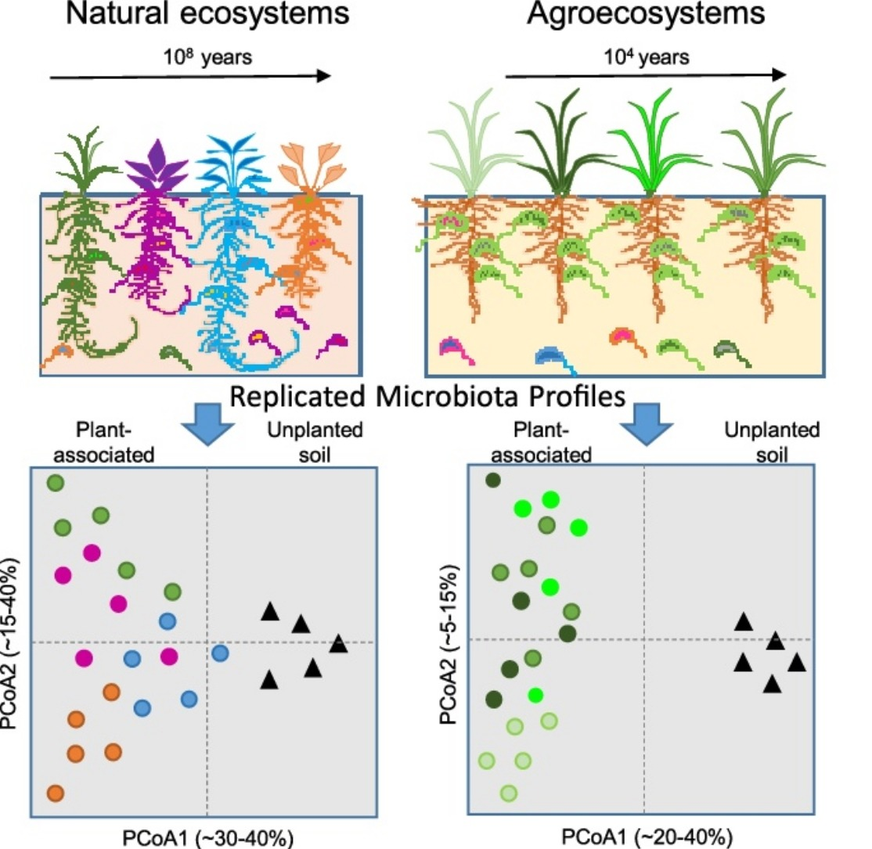

前言

建立和土壤微生物的互作关系是植物从水中登上陆地的重要基础因素之一，化石证据显示植物早在4亿年前就和丛枝菌根真菌建立了共生关系。这个能力的适应性价值在植物进化历史中被保留下来，类似于它们的动物同伴，陆地植物在器官表面或是内部共生了种类广泛的微生物，总称为植物微生物组。突出的是，在根系与土壤接触表面活跃生活的微生物对于促进植物从土壤中吸收矿物质和防止植物受到病原体的侵害中有重要作用。植物对微生物的招募不是随机的配对，微生物的分类学上和功能上的组成决定了生境中植物、微生物的互惠共生、偏利共生以及寄生关系。同样的，植物基因组也能够至少部分地决定相关的微生物组。因此，理解植物-微生物互作的进化轨迹以及我们利用微生物提高在未来气候变化中的适应性将对可持续发展农业有重要意义。

在这篇文章中，研究者将评估近期关注植物及其相关微生物组进化关系的研究。研究者将比较以百万年为尺度的长期进化关系和包含作物驯化、作物育种过程的农业生产中植物和微生物组的短期进化关系。同时，研究者讨论了植物微生物组中微生物进化的证据。本篇文章包含的内容是关注在接触土壤的植物根系表面活跃的细菌群体。最后，研究者将会说明这方面的知识如何能够应用到在作物育种中高效集成植物-微生物互作。

植物及其微生物组的长期演化关系

模式植物拟南芥因其在全球的广泛分布以及良好的适应性被认为是理想的研究宿主-微生物组互作影响植物环境适应性的体系。一项比较了拟南芥和三个十字花科的物种根系微生物群落的研究显示，在群落组成上有17%的差异能够由宿主植物的差异来解释。其中，*Cardamine hirsuta*（碎米荠）在大约三千五百万年前就已经和拟南芥分化开来，它与拟南芥根系微生物组有更大的差异。然而，在丰富的微生物组成中，这些差异主要影响的只有Actinomycetales（放线菌目）、Burkholderials（伯克氏菌目）和Flavobacteriales（黄杆菌目）这几个目，这些菌富集的情况在宿主植物间相对保守且更加依赖于土壤种类。上述结果说明，自然土壤是主要的植物微生物组的接种物之一，相比于宿主进化发育对植物相关微生物群落有更大的选择压力。

对31种宿主植物物种包括石松、蕨类植物、木榄和被子植物使用天然土壤年代序列进行的研究显示，土壤因子是细菌微生物群的主要决定因素。然而，对植物相关细菌的丰度进行的多元统计分析显示，寄主系统发育地位对应微生物群落有显著的特征，而在布氏根瘤菌属、Burkholderia（伯克氏菌）属、根瘤菌属和未被分类的家系(如wps-2、ellin 329和fw 68)的成员中存在偏差。因为早在约4亿年以前，石松纲植物就和维管植物分化开来了，这些数据提供了植物微生物组多样性是一个古老的进化性状的证据。

宿主系统发育对细菌微生物组组成的影响的特征可能很大地依赖于微生物生境。例如，一个同质园实验中使用了30种并行经过了一亿四千万年的演化的被子植物，物种的差异造成了根系内共生的微生物群落40%的差异，而在植物根系表面薄薄的一层土壤即根际，这种宿主植物只能够解释17%的微生物群落差异。同样的，宿主系统发育上的亲缘关系与内生微生物多样性相关，而非与根际微生物相关。有趣的是，在对植物进行干旱胁迫的处理后，受到胁迫的植物不论物种根内共生的Streptomycetaceae（链霉菌科）的成员相较不受胁迫的植物都有三倍的富集。重要的是，这种选择性富集在同样来源的根际样品和作为对照的木头样品中都没有出现（木头样品不具有生物活性，提供了除根系代谢产物以外的与根系类似的生境。该结果说明，由干旱胁迫引起的内生微生物的富集情况主要是由植物根系内部自身的生理活动引起的）。

对18种禾本科植物的微生物组比较分析也获得了相似的结果，宿主多样性（由3个线粒体基因序列进行鉴定）与内生微生物组多样性有显著的相关性，但是和同样来源的根际样品则不是总是有相关关系的。进一步的研究显示，在受到干旱胁迫之后，内生微生物中放线菌有3.1倍的增加，根际和土壤中则分别有2.3和1.5倍的增加。

综上所述，这些结果都说明细菌微生物组分类学上的特征是依赖于取样区域的（一般分为根内、根际和土壤，差异在根内或是根际中较大），同时显示微生物组能够很快地受到非生物因素的调控转变未胁迫适应的微生物组。

宿主系统发育上对活跃生活在根系和土壤接触面上的微生物组的选择是否是环境适应，或者是一种进化上的痕迹仍需要我们去阐释。

短期演化关系：植物微生物组的驯化

栽培植物的一个重要特征就是受到过驯化和育种，对作物进行不断地人为选择，打断了自然演化地进程。这样的过程最终获得的结果是破坏了植物的遗传多样性，作物在田地中生长发育并且长期受到例如化肥等额外的营养输入的促进。值得注意的是，这种额外的营养输入可能干涉了植物-微生物共生关系的建立。

这种人为干涉是如何影响活跃在根系和土壤接触表面上的微生物群落的招募和维持的呢？现代栽培品种和对应的野生祖先在约一万二千年前分化开来，作物显著地受到了农业性状上的选择。

对于驯化粮食作物的研究说明，在育种史上的定位（野生生态型，野生祖先或是不同的现代品种）显著地影响了大麦、大豆、玉米和水稻微生物组的组成，对于微生物组的整体变异有5%至13%的解释度。对于广泛的作物物种的微生物组测序信息显示在物种组成上的“二分法”，在现代品种中放线菌和变形菌成员富集，在更多的祖先种类中拟杆菌的成员更加富集。

有趣的是，这些招募表现出一种胁迫诱导组成的模式，干旱胁迫促进两种驯化水稻物种*Oryza sativa*和*Oryza glaberrima*的根际和根系微生物群落中放线菌的富集，在3个不同的土壤类型中都有相同的模式。

进一步，对多种育种玉米家系的大田追踪获得了一个在根际微生物群落中与植物基因型显著相关的“可遗传细菌”的子集，然而土壤和季节性变化也能够显著性影响植物-细菌装配。

排除宿主基因型带来的特异性，和野生物种中观察到的现象不同，在同一家系的作物中宿主系统发育与微生物多样性没有明显的关系。在玉米中的研究就提供了一个例子，利用高分辨率的SNP信息或是微卫星序列均不能在植物遗传相关性和根际细菌多样性之间建立显著的相关关系。

对于观察到的这种现象，可能的解释是在受到训化的植物中，微生物群落的富集至少其中一部分是受到一些主要的基因控制的，基因组上其他很多基因对微生物只起到了很小的作用。与这个猜测一致的是，大麦根毛相关的单基因突变体扰动了约18%的根际微生物群落。水稻基因NRT1.1B编码了硝酸根离子的受体和转运蛋白，这个基因的序列在*indica*和*japonica*中存在差异，调控了水稻微生物组物种组成以及功能。值得注意的是，这种影响对于参与调控氮循环的微生物基因存在偏差。

综上所述，在这些章节中讨论的结果表明，驯化的植物并没有丧失塑造土壤生物群本身的能力。这些关系看起来遵循自然生态系统中观察的同样的模式，土壤种类和胁迫事件的发生能够改变植物相关的微生物群落的组成。然而，利用宿主基因型的变异来解释扩增子测序结果作为读数，训化植物的微生物组相对于野生植物表现出了有限的选择作用。值得注意的是，这种选择关系可以追踪到植物基因组中一些重要的基因。

根据这些观测值我们预测作物微生物组基因多样性相比于野生植物的微生物群落有可能降低了。结合对于作物人为投入的应用，这损害了农业生态系统对包括气候变化在内的多种压力来源的恢复力和可持续性。我们因此建议，增加作物相关的微生物组的基因多样性从而促进降低农业对于环境的占用的可持续性发展。

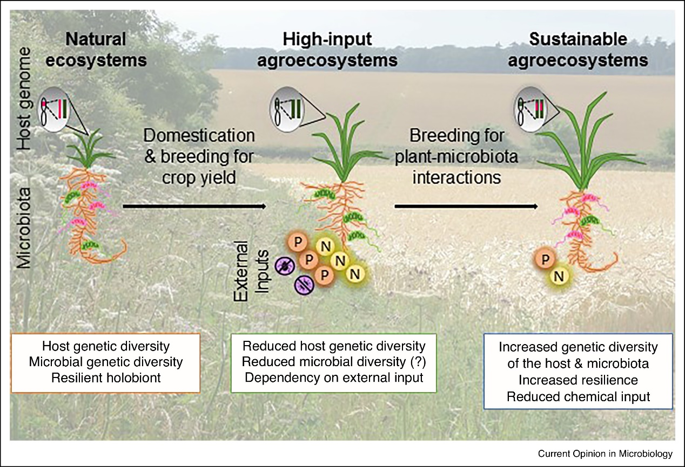

植物微生物组的微生物成员的演化

值得思考的是现有研究的固有限制——现有研究是明显依赖于扩增子测序手段的。这些研究建立起来的阻碍体现在利用16S rRNA基因确定的可操作分类单元(OTU)或是扩增子序列变异体(ASV)。这些可能无法完全描述植物微生物组的遗传多样性。

这个问题可以由现有一项研究说明，该研究对比了1524株来自多个的拟南芥野生群体以及横跨了多个季节的叶片微生物中假单胞菌菌株的基因组，尽管它们都被归类到了同一个OTU，然而共存的假单胞菌株中有在约三十万年前就分化开来了的。这些菌株中存在一个不同的特征，除了在自然宿主中有潜在的致病性，这些归类在不同遗传分化的种群中的菌株在农业环境下的观察中却被归类到了同一遗传谱系下。这些结果支持有关“野生微生物群落”相比利用忽视了整体差异的扩增子测序结果得到的所谓的微生物群落在遗传上可能有更少的同质性。

类似的，对分离来自多个结瘤即非结瘤宿主植物944个植物微生物组中核心菌根瘤菌的基因组进行比较，结果显示，这些菌株建立的共生生活史优先存在于其对结瘤所需基因的需求。因此，成为植物微生物群落的成员能够催化微生物的多样性发展（共生环境复杂多样，催化了微生物为了适应而发展出来的多样性）。

这些例子都展示了比较微生物基因组对于详细分析微生物群落的完整遗传潜力的重要性。因此，更进一步对于植物微生物组的研究将会得益于一下几点：a)指定宿主的索引微生物可培养合集的发展，例如模式植物的可利用微生物的培养合集，整合b)扩增子测序检测以及全基因组的比较，以及c)根据宏基因组数据的重建完整基因组的尝试的资源。

为农业可持续发展重新排布植物-微生物组互作的演化轨道

从宿主和微生物多样性不同演化轨迹中获得的知识以及重建的相关关系可以帮助我们对植物微生物组进行育种，促使未来的作物更好地适应气候智能型农业。例如，可以通过将可育种的野生品系和现在栽培品种杂交，从而获得能够被验证能够塑造微生物组的基因或是基因位点。这些方法已经主要再拟南芥和玉米的叶际实现了。将这些手段同样应用到根系和土壤接触面上生活的微生物群落中也将会很有趣。因为土壤种类对微生物群落的影响，在如大麦和小麦这种具有复杂基因组的作物中，发现这些基因或是位点可以通过野生植物和驯化植物基因组注释过的、地理位置相关的基因型快速实现。

并行实现的还有“候选基因方法”能够用于推定影响微生物组招募的基因。这个方法近期在模式植物拟南芥中有说明，拟南芥三萜生物合成通路含有多个根系代谢物包含thalianyn、thalianin和arabidin，通过合成突变体和直接应用三萜代谢物培养的实验均说明了上述代谢物影响了微生物组的招募。

这种发现基因的初级阶段可以被整合现代作物品种基因组中基因间的变异来补充（基因不同变异来补充只有突变体中基因有无这两种情况对微生物组调控的补充）。例如CRISPR-Cas9这种新的基因编辑工具可以造成目标基因的插入、缺失、氨基酸更换或是调控基因表达。已有的实验证明，基因编辑能够完成对野生番茄的从头驯化，导入来自一个优良番茄品种中多达6个基因位点，同时保持了大部分野生祖先性状。这种新的植物基因型的发展可以被“快速育种”加速，通过人为创造可控的环境条件，来缩短作物的生活史，从而减少继代的时间。

有了作物特异性微生物资源，由数量有限的菌株组成的合成群落（SynComs）得以发展起来。SynComs可以用于模拟完整的微生物群落以及证实已知的宿主基因对植物表型的影响。这个方法被首先用于模式植物拟南芥，来确定宿主遗传性状对于叶际微生物的塑造，以及用于研究宿主免疫系统和磷营养对于根系微生物群落的影响。有趣的是，SynComs同样被用于玉米、水稻这些作物来确定它们的微生物组的代谢特性。理想情况下，有特定属性的SynComs的应用能够被用于增加土壤营养的利用或是调节宿主抵抗病原菌的免疫反应等。从含有响应微生物的基因或是基因位点的植物中分离获得的细菌群体，可以在无菌体系中和植物共生，从而在进一步在土壤情况下验证前，确认植物遗传和调控的微生物能够诱导目标的表型。

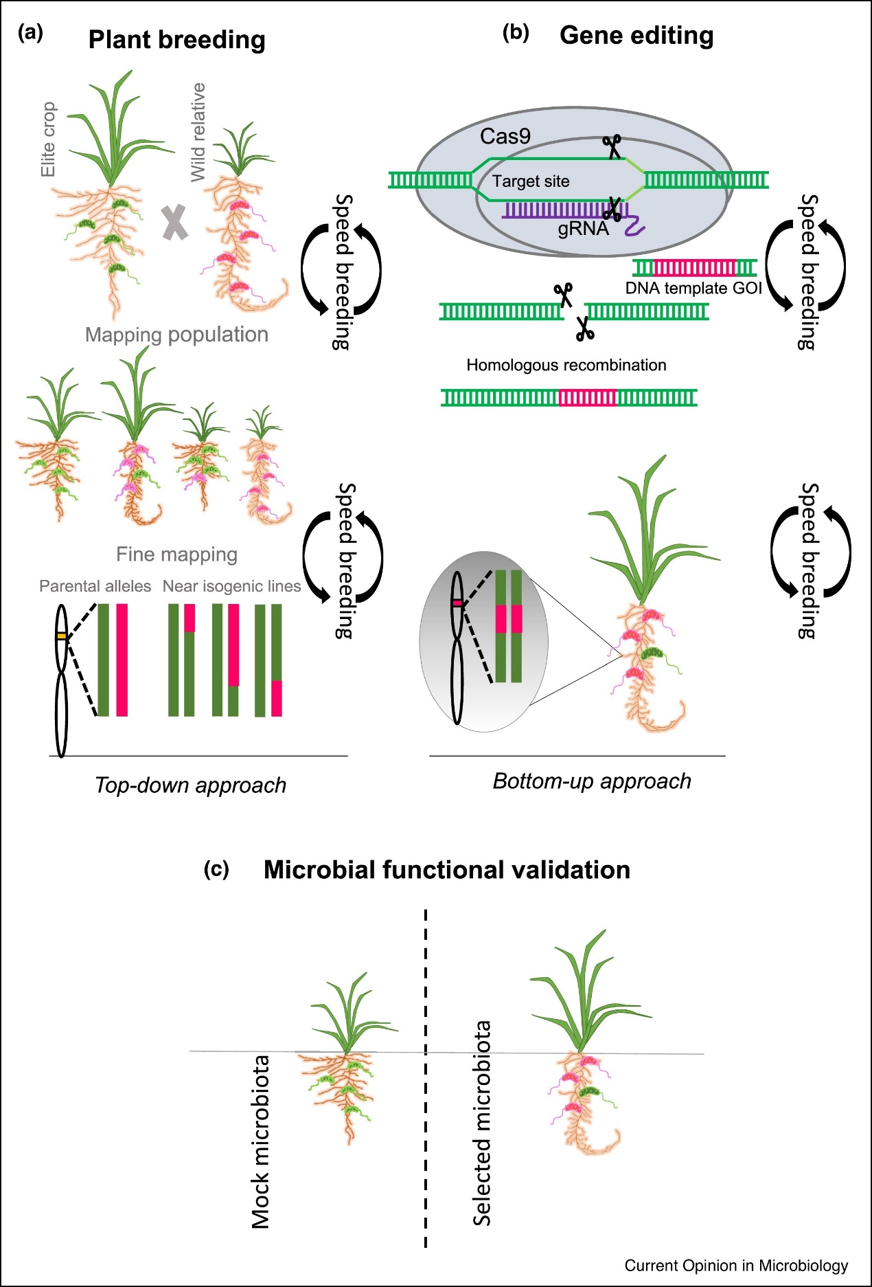

结论

目前的作物驯化和育种的历史通过选择主要和高投入下的高产相关基因将作物从野生祖先中分化出来。这种方法对于微生物组参与的植物生长、发育以及植物健康起到了负面的作用。因此，驯化和育种可能会破坏作物相关微生物群落的遗传多样性，尽管对于作物微生物的这些过程仍旧需要被充分阐明。我们认为现有的根据人为输入的作物选育方式在长远看来是不可持续的。因此，有必要对作物育种及其环境的历史进行分析，以准确确定野生和栽培种质中的微生物相关性状以及形成这些性状的植物基因。一种新的包括分子微生物学和作物基因组学的现有技术方法的研究架构，可以加快这些任务的完成。